بنات الفارعة الأساسية الأولى 2017/2018
24/9/ 2017 امتحان يومي أول في العلوم والحياة ( الخلية) الاسم : __________
للصف الثامن ( ) العلامة الكلية ( 15)

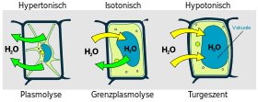
السؤال الأول / في الشكل المجاور أجيبيي عن الأسئلة التالية ( 6 علامات) :-
- ما الخاصية المرتبطة بالشكل ؟
- فسري الحالة (1) والحالة (3):

3) اذكري تطبيق عملي على ذلك ؟
(1 ) (2) (3)
السؤال الثاني / ضعي أجزاء المجهر المركب في الشكل التالي ( 4 علامات) :-
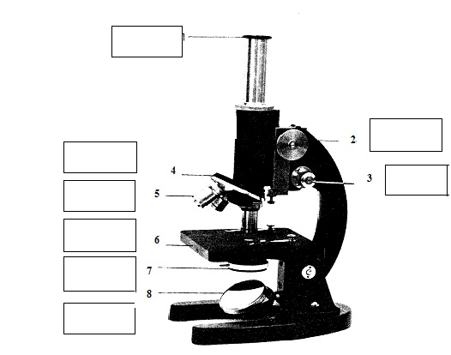
السؤال الثالث / أ)أذكري وظيفة لكل من : ( 4 علامات) :-
- الغشاء الخلوي :
- النواة :
- المادة الوراثية :
- الجدار الخلوي :
ب) كيف يتلاءم تركيب الخلية العصبية مع وظيفتها ؟0 (علامة )

